МОУ СШ г.Сенгилея
им. Героя Советского Союза Н.Н.Вербина

Урок-игра « Изучаем домашнюю аптечку»
(для учащихся 8-9 классов)
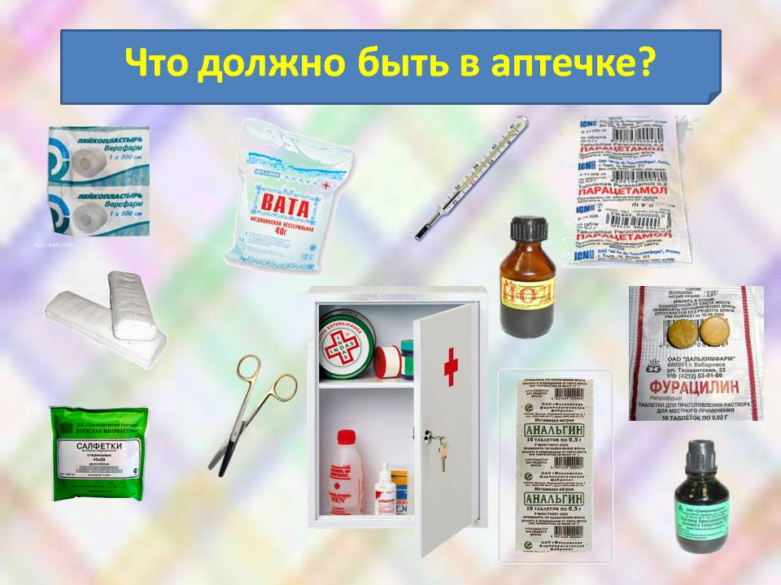

Разработал
учитель химии
Зинина Е.Ю.

2018 г.
Цель: ознакомить учащихся с наиболее известными лекарственными препаратами, необходимыми для оказания первой медицинской помощи, исследовать взаимосвязь химических свойств вещества с их использованием для лечения разных болезней, раскрыть роль химии в создании будущего оружия в борьбе с болезнями человечества, развитие интереса к предмету.

Девиз: Чем больше мы знаем, тем больше можем узнать.

Ход занятия:
- Организационный момент
Учащиеся разбиваются на 2 команды, которым дают название, используя при этом химическую и фармацевтическую терминологию (1команда-«Зелёнка», 2 команда-«Аспиринки»)
- Мотивация учебной деятельности
На уроках химии мы изучаем разнообразные вещества. Многие из них обладают лекарственными свойствами, именно химия поможет вам разобраться в современных лекарственных препаратах, научит оказывать первую медицинскую помощь при травмах и заболеваниях, подобрать необходимые лекарства для домашней аптечки.
- Викторина
Правила игры:
А.За верный ответ 1 балл, время на обсуждение-1 минута
Б.Если на вопрос не дан ответ, то за следующий вопрос насчитывается 2 балла.
В.Команда победитель выбирает себе в соперники следующую команду.
Г.Победители набирают большее число очков, за ними выбираются
призёры.

Вопросы к первому туру:

1.В переводе с греческого это место называют «кладовая» в ней сохраняются, готовятся и продаются лекарства. Как называется это место?
(АПТЕКА)
2.Это гигроскопическое средство добывают из очищенного хлопка, или из переработанной древесины
(ВАТА)
3.Порошок, раствор, таблетки, которые быстро устраняют боль, но частое их применение вызывает заболевание сердца. Что это за лекарства?
(АНАЛЬГИН)
4.Этот предмет используется для обёртывания ран, имеет белый цвет, изготавливается из натурального сырья, очень часто используется в медицинской практике. Что это за предмет?
(БИНТ)

Вопросы для второго тура:

1.Большая белая таблетка, которая применятся как средство расширения сосудов при сердечном приступе, кладётся под язык. Назовите эту таблетку?
(ВАЛИДОЛ)

2.В составе этого прибора есть жидкий серебряный металл, его пары крайне ядовиты, используется для определения состояния здоровья человека. Что это за прибор?
(ТЕРМОМЕТР) Какой металл входит в его состав? (РТУТЬ)

3.Раствор этого вещества имеет очень своеобразный запах, с его помощью он возобновляет дыхание. Назовите это вещество? И его повседневное название.
(АММИАК, НАШАТЫРНЫЙ СПИРТ)

4.Таблетки черного цвета без запаха, вкуса, растительного происхождения, применяются при отравлении газами, жидкостями или твердыми веществами. Назовите элемент, отвечающий данным требованиям?
(АКТИВИРОВАННЫЙ УГОЛЬ)

Вопросы для третьего тура:

1.Лист бумаги, покрытый тонким слоем обезжиренного порошка, полученного из семян растения семейства крестоцветные, очень часто применятся при облегчении острых респираторных заболеваниях, бронхите. Назовите этот предмет?
(ГОРЧИЧНИКИ)

2. Препараты, добытые из этого растения используется при нервных воспалениях, бессоннице, нервозах, стенокардии, очень любят коты.
Что это за растение?
(ВАЛЕРИАНА)

3.Это кислота относится к самым первым синтетическим лекарственным веществам и по объему производства занимает одно из первых мест среди лекарств. При применении в больших количествах может вызвать гастрит. Это жаропонижающее средство применятся в виде таблеток или растворимых порошков. Назовите эту кислоту и её второе медицинское название.
(АЦЕТИЛСАЛИЦИЛОВАЯ КИСЛОТА, АСПИРИН)

4. В переводе с латинского эти маленькие круглые таблетки –обозначают «жизнь». Способствуют укреплению здоровья и улучшают иммунитет. Что это за таблетки?
(ВИТАМИНЫ)

Вопросы для финального тура:

1.Лечебные свойства растения, которые содержат это вещество были известны за 3 тысячи лет до открытия элемента китайский кодекс 1567 до н.э. рекомендовал его для лечения щитовидной железы, морские водоросли богаты на данный элемент, из них он был открыт уже в 1811 году французским химиком Б.Куртуа. Назовите этот элемент?
В каком виде вы можете наблюдать его в своей аптечке?
(ЙОД, В ВИДЕ 5% РАСТВОРА)

2.Прозрачное, бесцветное вещество, быстро разлагается при нагревании под влиянием разных соединений, применяется для остановки капиллярного кровотечению. Что это за вещество?
(ПЕРЕКИСЬ ВОДОРОДА).Напишите уравнение реакции разложения этого вещества.(2H₂O₂₌2H₂O+O₂)

3.Темно-фиолетовые кристаллы, которые в растворах разной концентрации применяются для промывания ран, полоскания ротовой полости, для обработки ожогов, для промывания желудка при острых отравлениях. Назовите это вещество? Бытовое название?
(ПЕРМАНГАНАТ КАЛИЯ,МАРГАНЦОВКА). Напишите реакцию разложения данного вещества.(2КMnO₄=K₂MnO₄+MnO₂+O₂)

4.При попадании на кожу раствора кислоты или щелочи пораженные места сначала промывают водой в течении 15-20 минут, а дальше обрабатывают растворами и накладывают сухую повязку. Назовите эти растворы?
(В СЛУЧАЕ ПОРАЖЕНИЯ КИСЛОТОЙ – РАСТВОР СОДЫ)
(В СЛУЧАЕ ПОРАЖЕНИЯ ЩЕЛОЧЬЮ – СЛАБЫЙ РАСТВОР УКСУСНОЙ КИСЛОТЫ ИЛИ БОРНОЙ, ЛИМОННОЙ КИСЛОТЫ)
Какая реакция при этом происходит? (НЕЙТРАЛИЗАЦИЯ)

Итоги игры:

Мы с вами осуществили путешествие в домашнюю аптечку и вместе выяснили, что химия и медицина идут рука об руку в борьбе за здоровье человека. Нет задачи благороднее, чем исцелять человечество. Но при этом, нет задачи и сложнее, чем эта.
Желаю вам крепкого здоровья, чтобы вы как можно реже заглядывали в свою домашнюю аптечку!
Список использованной литературы и интернет-ресурсов

- Журнал «Медицина в России»
- Справочник «Видаль»
- http://www.womir.ru/cont.php?act=read&id=714
- http://enc-dic.com/efremova/Aptechka-1940.html
https://globallab.org/ru/project/inquiry/domashnjaja_aptechka.ru.html#.Vr-_SqrhDIU

